UN REPAS EN CRECHE A SNEEK
EAU
LAIT

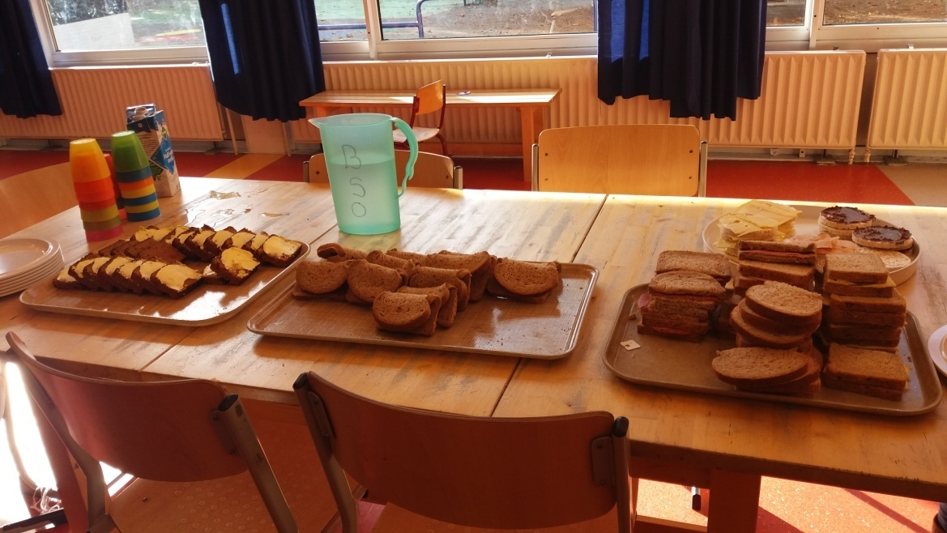

PAIN
D’EPICES +
BEURRE
PAIN de MIE +
PATE à TARTINER chocolat
CHOCOLAT
PAIN de MIE aux céréales +
FROMAGE / SALAMI/ JAMBON

A partir des connaissances acquises et de l’expérience professionnelle en PFMP
Analyser la qualité nutritionnelle du repas :
Aliments observés | Groupes alimentaires correspondants

Bilan nutritionnel :
- Il y a trop de ……………………………………………………………………..

- Il manque ………………………………………………………………………..

UN REPAS EN CRECHE A PORT DE BOUC

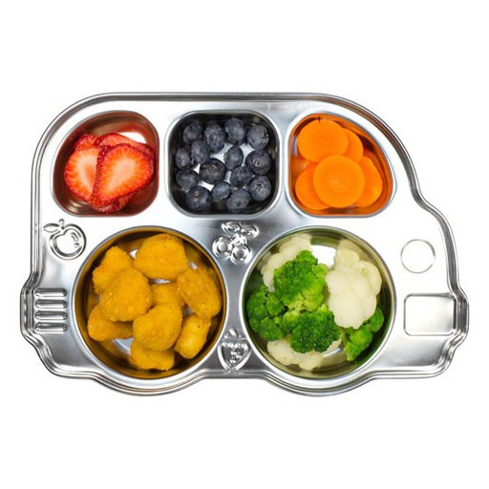
CHOUX-FLEURS + BROCOLIS
NUGGETS DE POULET
CAROTTES
MYRTILLES
FRAISES
A partir des connaissances acquises et de l’expérience professionnelle en PFMP
Analyser la qualité nutritionnelle du repas :
Aliments observés | Groupes alimentaires correspondants

Bilan nutritionnel :
- Il y a trop de ……………………………………………………………………..
- Il manque ………………………………………………………………………..
Etablir un menu équilibré pour un enfant de 2 ans en disposant sur un plateau les aliments adaptés en utilisant l’outil informatique

Consignes d’utilisation de l’outil :

- Adapté aux classes de seconde CAP AEPE
- Au dernier trimestre
- Correspond à la compétence RC3 : réaliser des soins du quotidien et accompagner l’enfant dans ses apprentissages/ dispenser des soins liés à l’alimentation
- Correspond également à la compétence RS5 : élaborer des repas /équilibre alimentaire
- Utilisation de l’outil informatique : validation du B2i

